8ª REUNIÓN DE INVESTIGACIÓN
EN HIPERTENSIÓN PULMONAR

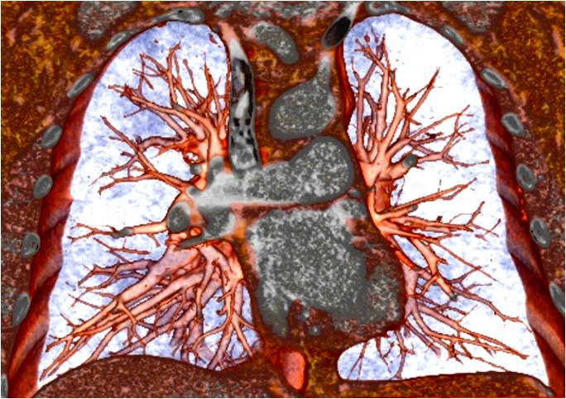

Viernes 1 de marzo de 2024

Aula de Conferencias
Departamento de Farmacología y Toxicología
Facultad de Medicina. Universidad Complutense de Madrid

Formulario de Inscripción

Nombre:

Centro de Trabajo:

Datos de Contacto:
E-mail:
Teléfono:
¿Pertenece a alguna de las áreas temáticas del CIBER?
SI
NO
En caso afirmativo, indique el área y el grupo del CIBER:

Debido a la capacidad de la sala el aforo a la reunión está limitado, por lo que daremos prioridad a las primeras solicitudes de inscripción
Enviar completado a Julio Más: jmas1@recerca.clinic.cat

